Abdul Latif Jameel temiz enerjiye güç sağlamak için Japonya'da ‘Wind Town’'da rüzgarı yakalıyor

- Çığır açan pilot yeşil enerji mikro türbinleri proje planları 20 tesis, 400 KW enerji üretimi, yılda 1.000 ton CO₂ tasarrufu
- Başarı ve topluma ve çevreye karşı duyarlı olmak ilerlemenin kapısını açıyor
- Japonya’da rüzgar enerjisine yatırım ve gelişim potansiyeli dikkat çekici

Tokyo, Japonya – 9 Ocak 2019

İlerici temiz enerji geliştiricisi Abdul Latif Jameel Genel Ticaret Japonya, ülkenin en kuzeyindeki büyük ada güney doğu Hokkaido’da bulunan Japonya’nın “Rüzgar Şehri” Cape Erimo’da ilk iki ‘mikro’ rüzgar türbinini devreye aldı. Bu, Abdul Latif Jameel Enerji ile ortak olarak Japonya genelinde planlanan bir dizi pilot rüzgar enerjisi projesinin ilki.
Her biri 20 KW kapasiteye sahip bu yeni tesisler bu projeyle teslim edilecek mikro türbin sayısını 20’ye yükseltecek: Hokkaido'de 6, Aomori'de 12, Akita'da 2 ünite. Birleşen enerjileri ulusal şebekeye toplam 400 KW enerji sağlayacak: bölgesel enerji şirketleri, sırasıyla Hokkaido Electric Power Company ve Tohoku Electric Power Co., Inc., ile yapılan 20 yıllık anlaşmalarla yaklaşık 400 tipik haneye enerji sağlamaya ve yılda 1.000 ton CO₂ tasarruf etmeye yetecek miktar.
Japonya’daki en güçlü rüzgar potansiyeline sahip Cape Erimo’da rüzgar yılda 260 günden fazla 10 metre/dakika hızla estiği için, türbinler için burası seçildi.
Ülkenin Hokkaido ve Tohoku’daki önemli miktardaki rüzgar enerjisi potansiyelinden yararlanmak, yerel ekonominin gelişmesi ve Japonya’nın yeşil enerji sektörünün beslenmesi için fırsatlar sunarak değerli bir doğal kaynak sağlıyor.
The Abdul Latif Jameel ekibi rüzgar ve güneş enerjisi potansiyeli ile ilgili araştırmalar yürütmeye, sahaları belirlemeye, rüzgar enerjisi çözümleri tasarlamaya, inşa etmeye ve işletmeye devam ediyor ve Abdul Latif Jameel Enerji’nin küresel yenilenebilir enerji geliştiricisi Fotowatio Renewable Ventures (FRV) ile ortaklık yaparak bu projeyi hızla geliştirmeye ve ölçeklendirmeye çalışıyorlar.
“Gelecekte, benzer küçük ölçekli rüzgar türbinlerinden 50 veya daha fazla ünite, 2019’dan itibaren daha büyük kapasiteli olanlardan da bir miktar inşa edeceğiz. Bu, Abdul Latif Enerji’nin yenilenebilir enerji işletmesi ‘FRV’ ortaklığı ile gerçekleşecek ve Japonya’da temiz enerji girişiminin yayılmasına olumlu katkıda bulunacak” yorumu yapıyor Abdul Latif Jameel Genel Ticaret Başkanı ve İcra Kurulu Başkanı Shigeki Enami.
Sayın Enami mikro rüzgar türbini projesinin çevreye ve yerel topluma karşı hassasiyetini koruduğu için başarılı olduğunu söyleyerek devam ediyor: “Saha değerlendirme ve geliştirmenin her aşamasında, sık sık yerel toplumlara danışıyoruz ve onlarla yakın ilişki geliştirmeye çalışıyoruz.”
Japonya’nın rüzgar enerjisine dayalı elektrik sektörü bugün ülkenin Enerjisinin sadece küçük bir kısmını üretiyor. 2015’den bu yana Japonya toplam 3.167 MW kurulu kapasiteye sahip. Endüstri uzmanları Japonya’nın 144 GW kıyı berisi, 608 GW kıyı ötesi rüzgar kapasitesine sahip olduğunu tahmin ediyor.

-Son-

Abdul Latif Jameel Hakkında
Abdul Latif Jameel terimi geniş anlamda, otomotiv dağıtımı, oto parçaları üretimi, finansal hizmetler, yenilenebilir enerji, çevre hizmetleri, arazi ve gayrimenkul geliştirme, lojistik, perakende elektronik ve medya hizmetleri alanlarında faaliyet gösteren ayrı ve bağımsız tüzel kuruluşları ifade eder. Abdul Latif Jameel kendisini en başta Orta Doğu, Kuzey Afrika ve Türkiye (MENAT) bölgesi içinde yatırım yapmak için tercih edilen bir iş ortağı olarak görmektedir. Daha fazla bilgi almak için www.alj.com adresini ziyaret ediniz.

Abdul Latif Jameel Genel Ticaret Şirketi Japonya Hakkında
Abdul Latif Jameel General Trading Company Limited 1996 yılında kuruldu; bugün Japon ürünlerinin ve teknolojilerinin Asya Pasifik bölgesinde ihracatıyla ve Asya ürünlerinin Japonya’ya ithalatıyla uğraşan bağlı bir şirket ofisi. Şirket enerji ve çevre hizmetleri, otomotiv ihracatı ve perakende, endüstriyel makine aksamı, otomotiv parçaları, gayrimenkul ve yaşam tarzı ürünleri sektörlerinde faaliyet gösteriyor. Şirket Orta Doğu, Kuzey Afrika ve Türkiye bölgesi gibi deniz aşırı ülkelerde yatırım yapmak isteyen Japon ve Asya işletmeleri için güvenilir ortak görevi görüyor. Daha fazla bilgi almak için www.alj-japan.co.jp adresini ziyaret ediniz

Abdul Latif Jameel Enerji Hakkında
Abdul Latif Jameel Enerji 2012 yılında kuruldu ve bugün lider, bağımsız bir enerji üreticisi ve yenilenebilir enerji sektöründe ilk sıradaki operasyon ve bakım hizmetleri sağlayıcısı haline geldi; dünya genelinde 16 ülkede solar fotovoltaik, rüzgar, atıktan enerjiye dönüşüm ve ayrıca tuzdan arındırma, su ve atık su işleme gibi çevre çözümleri de dahil olmak üzere yenilenebilir enerji yeteneklerine sahiptir. Daha fazla bilgi almak için www.alj.com/energy adresini ziyaret ediniz.

FRV Hakkında
FRV Avrupa, Avustralya, Orta Doğu, Afrika, Asya ve Latin Amerika gibi pazarlarda gelişim portföyüne sahip lider küresel yenilenebilir enerji geliştirme şirketidir. 2006'dan bu yana yönetim ekibi 900 MW dc'den fazla fotovoltaik ve CSP güneş enerjisi tesisinin inşaatını, işletmesini, bakımını ve finansmanını tamamlamıştır. Söz konusu projeler 20 lider bankadaki toplam para kaynağının 3 milyon USD’sinden fazlasını temsil etmektedir. Daha fazla bilgi almak için, lütfen www.frv.com adresini ziyaret edin.

Basın Soruları:
Daha fazla bilgi için bize media@alj.ae adresine eposta gönderin veya +971 4 448 0906 (+4 GMT - Dubai, BAE) numarayı arayın.

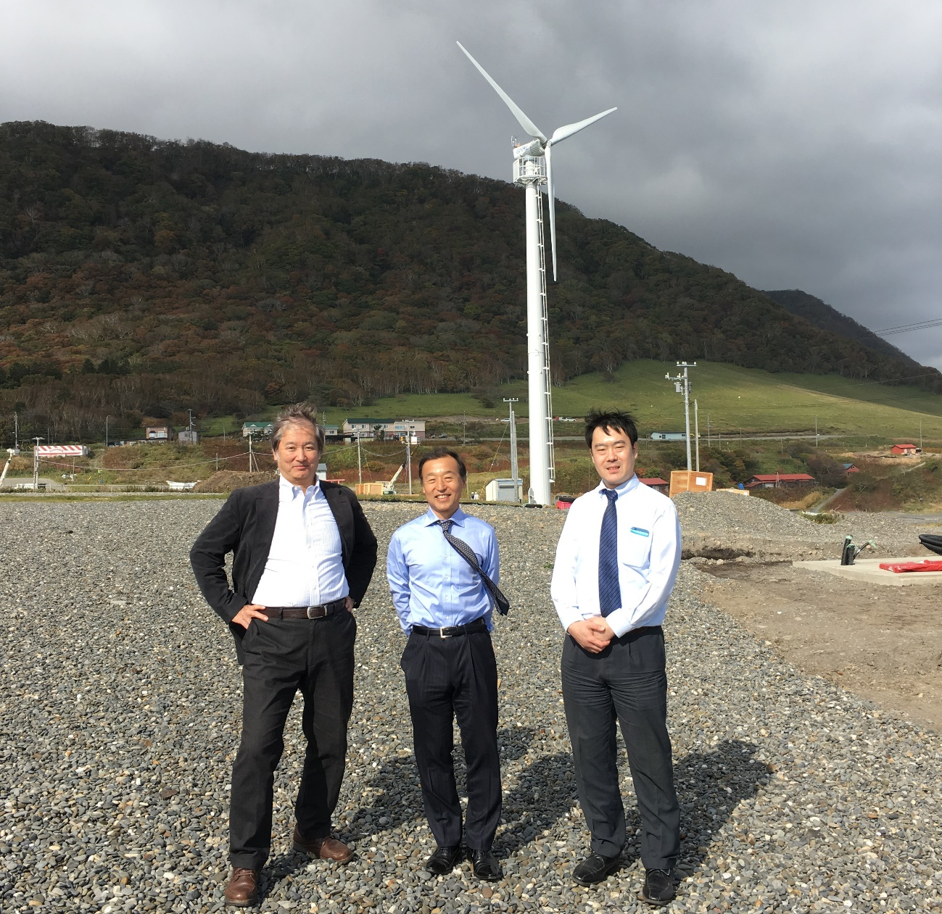
Soldan sağa: Satoru Nakamura, Kıdemli Genel Müdür, 中村哲 専務執行役員, Shigeki Enami, Başkan ve İcra Kurulu Başkanı , 榎並滋喜 代表取締役社長, ve Gen Igari, Müdür, 猪狩元 課長, Cape Erimo, Hokkaido'daki iki yeni rüzgar türbininin önünde
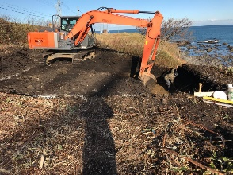 | 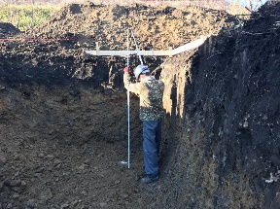 | 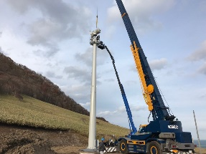 | 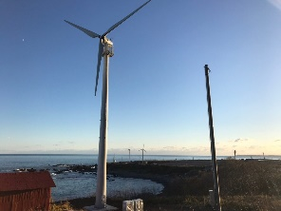
En yeni iki türbin inşaat sürecinde.

